单位(章)： 校医院 现职称： 药师 申报职称： 主管药师 方式：正常
2015 年度烟台大学申报评审专业技术职务情况一览表（学校评议用）

推荐单位意见 | 申报人承诺 | 学科组意见
本单位已审核申报人基本条件和材料，符合《烟台大学职称评审条件》规定的申报条件，经评议，其推荐位次为 / 。  负责人签名： | 本人所提供的个人信息和证明材料真实准确，对因提供有关信息、证件不实或违反有关规定造成的后果负责。  申报人签名：
一、基本情况
姓名 | 现 名 |  | 徐向荣 |  |  | 性别 | 女 |  | 民族 |  | 汉 |  | 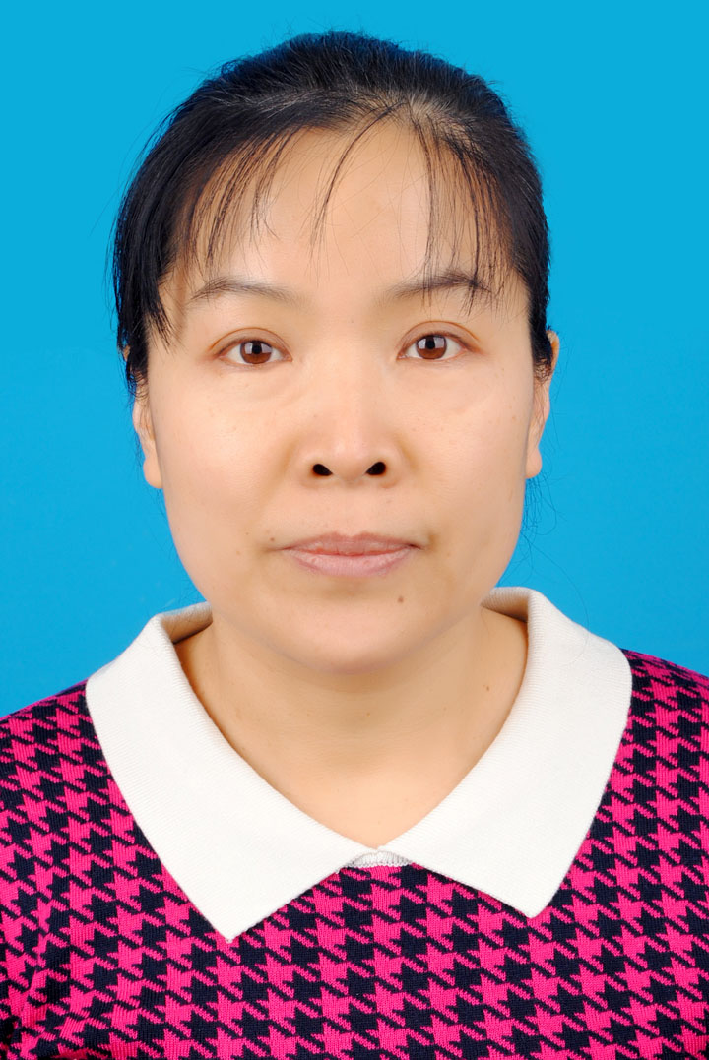
姓名 | 曾用名 |  | 徐向荣 |  |  | 出生年月 |  | 197106
参加工作时间 |  |  |  | 199407 |  |  |  | 身体状况 |  | 健康
学  历 |  | 毕（肄结）  业时间 |  | 学 校 |  |  |  | 专 业 |  |  |  |  | 学制 | 学 位
 |  | 1994.07 |  | 山东医科大学 |  |  |  | 药学 |  |  |  |  | 4 | 学士
现专业技术职务、聘任现职务时间及年限 |  |  |  |  | 药师 199510 20 |  |  | 现从事何种  专业技术工作 |  |  |  | 药剂
任现职以来  各年度考核结果 |  |  |  |  | 2012年 合格； 2013年 优秀； 2014 年 合格
任职届满  考核结果 |  |  |  |  | 合格
懂何种外语，达到  何种程度 |  |  |  |  | 免试
全国专业技术人员计算机应用能力考试情况 |  |  |  |  | Internet 应用 合格  Windows XP 合格  Word 2003 合格

现任（含兼任）行政职务及任职时间 | 无
参加何种学术团体并任何种职务,有何社会兼职 | 无
二、工作经历
起止时间 | 单 位 | 从事何种专业  技术工作 | 职 务
1994.07-1997.10 | 山东省千佛山医院药剂科 | 药剂 | 药师
1997.10-2012.04 | 济宁医学院附属医院药剂科（自2001年12月停薪留职） | 药剂 | 药师
2012.04-今 | 烟台大学校医院药房 | 药剂 | 药师
三、学习培训经历（包括参加专业学习、培训、国内外进修等）
起止时间 | 专业或主要内容 | 学习地点 | 证明人

人事部门审核人签名 | 一、基本情况： 二、工作经历： 三、培训经历

四、任现职前主要专业技术工作业绩登记
能胜任医院调剂，医院普通制剂及大液体配置，药品检验，临床药学研究，不良反应监测等各项工作，严格按照国家有关药品管理法律法规管理毒，剧，麻等特殊药品，自觉协助上级领导做好合理用药及药品的微机化管理。
五、任现职后主要专业技术工作业绩登记
能坚持服务第一，质量第一，一切为了患者的原则，严格按照三查七对安全准确地调配药品处方，积极做好不良反应的监测工作，协助院领导做好药品的微机化管理，熟练掌握药房的各项工作，严格管理精神类药品，对医院的正规化，网络化管理有一定贡献。

六、任现职后取得的成果及受奖情况
起止时间 | 项 目 | 等级 | 位次 | 经费 | 状态 | 批准部门
- 任现职后的著作、论文及重要技术报告等（被收录或转载、摘录的，可在备注栏内填写影响因子或他引次数）
刊发时间 | 名称及内容摘要 | 报刊或出版社 | 位次 | 备注

审核人签名 | 六、科研项目： 六、教学项目： 七、著作论文：

